Множення по першому способу в ДК

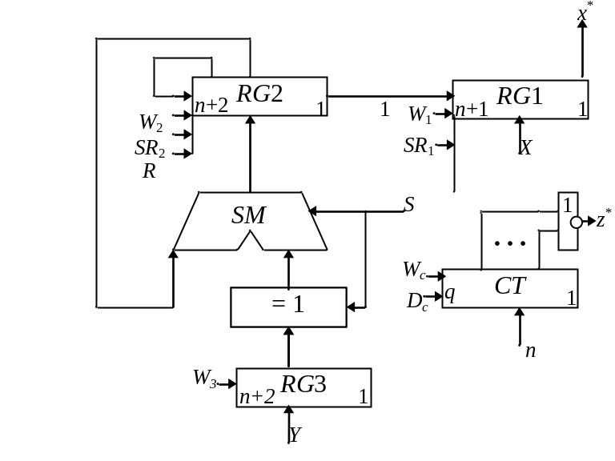
Рис. 1. Функціональна схема пристрою множення по першому способу в ДК:
S – сигнал віднімання
Логічне моделювання роботи пристрою приведено в табл. 1
Значення операндів при n=3:
Y = -5₁₀ = -101₂; Y_{ДК}=1.011;
X = 7₁₀ = 111₂; X_{ДК} = 0.111₂;
Z = -35₁₀ = -100011₂ Z_{ДК}=1.011101;
Розрядність: n = 3, q=2.
Табл. 1. Стани регістрів і лічильника.
№ циклу | RG1 | RG2 | RG3 | СТ | МО
ПС | 00.000 | 1.011 | 00.111 | 11 | Початковий стан
1 | +00.111  00.111 |  |  |  | RG1+ RG3
1 | 00.011 | 11.01 |  | 10 | RG1→, RG2→,  RG4 – 1; CT≠0
2 | +00.111  01.010 |  |  | 01 | RG1+ RG3
2 | 00.101 | 011.0 |  |  | RG1→, RG2→,  RG4 – 1; CT≠0
3 | 00.010 | 1011. |  | 00 | RG1→, RG2→,  RG4 – 1; CT=0
Доп.  цикл | +11.001  11.011 |  | 11.001* |  | RG1- RG3
Результат: Z=-100011 | 11.011 | 1011
11.001* – доп. код від’ємного числа -Y в RG3; 1 – знаковий розряд.
Операнди в регістри записуються в ДК. Множення на основні розряди (n циклів) виконується як звичайно. Після цього в додатному циклі віднімається множене, якщо знаковий розряд дорівнює 1. Інакше кінець операції. Зсув після віднімання не є обов’язковим. Множене і результат подаються в модифікованих кодах (два знакових розряда).

